性能测试结果

用户：test_log18-->场景配置-->:开机用时0秒 【start:2020-06-12 17:46:07,end:2020-06-12 17:46:07】

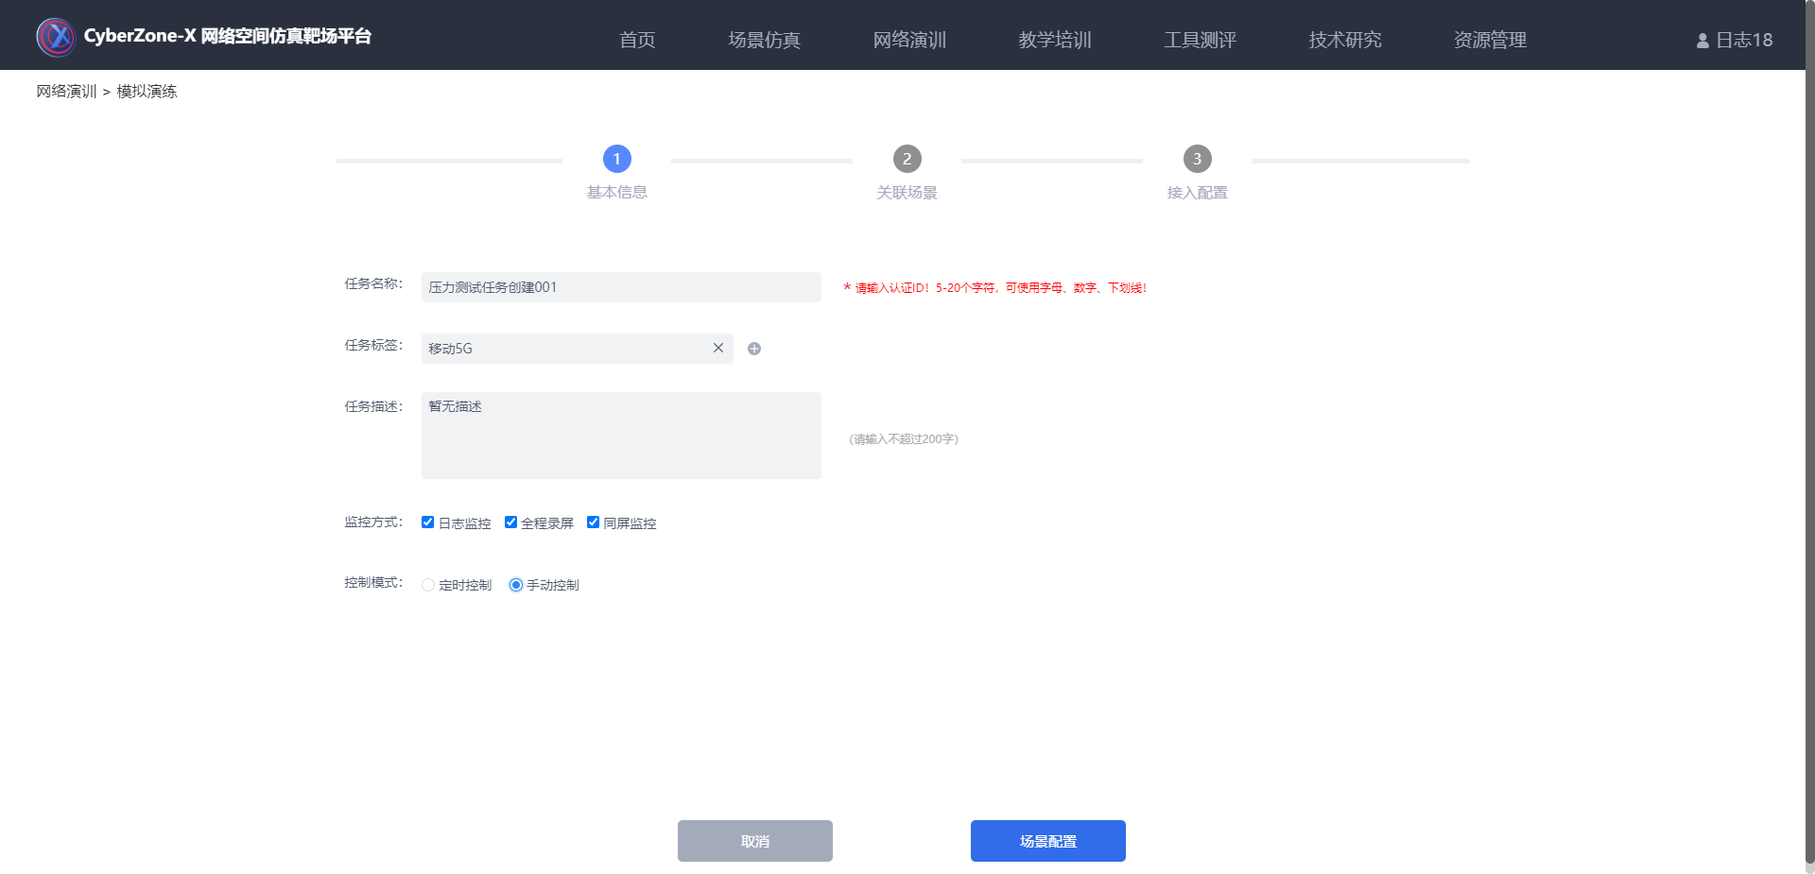

用户：test_log2-->场景配置-->:开机用时0秒 【start:2020-06-12 17:46:08,end:2020-06-12 17:46:08】

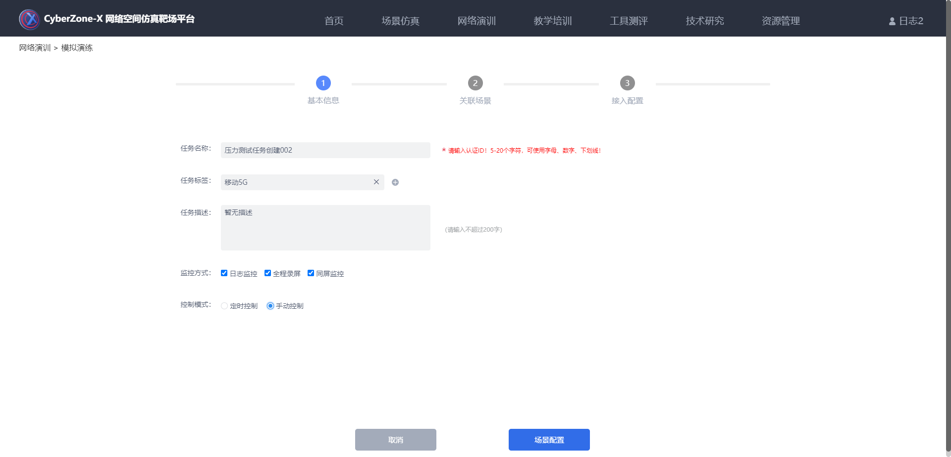

用户：test_log4-->场景配置-->:开机用时1秒 【start:2020-06-12 17:46:12,end:2020-06-12 17:46:13】

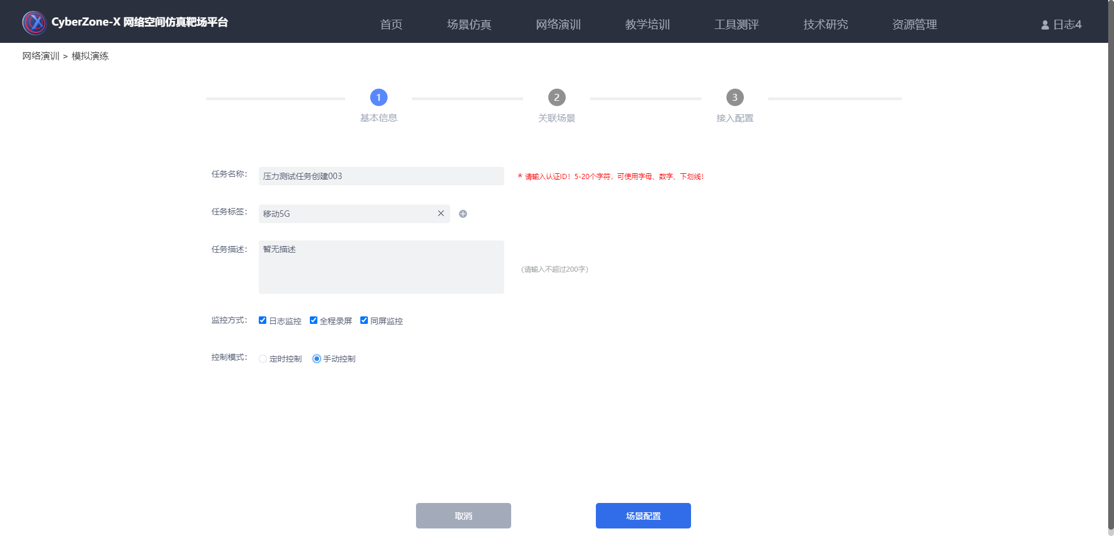

用户：test_log3-->场景配置-->:开机用时1秒 【start:2020-06-12 17:46:17,end:2020-06-12 17:46:18】

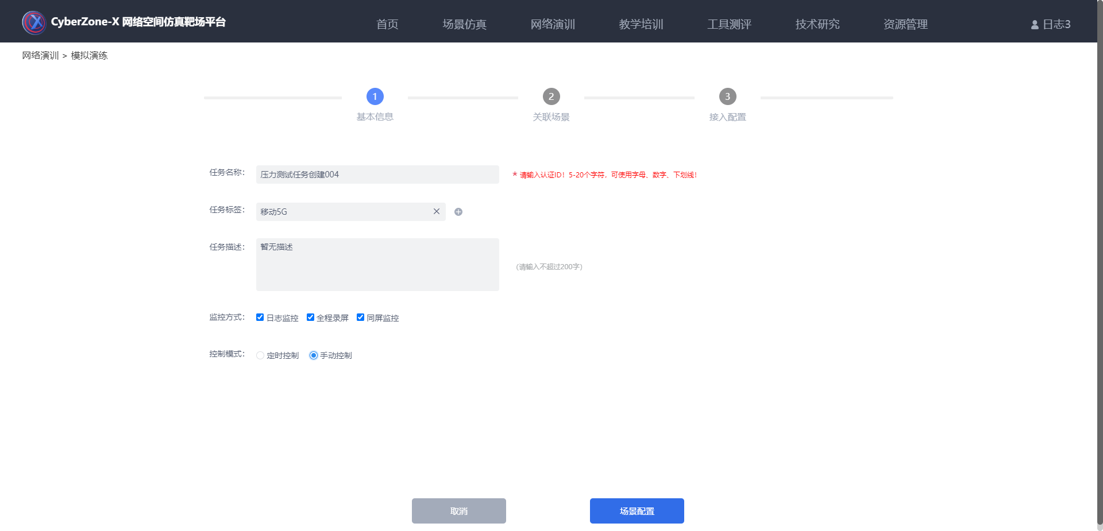

用户：test_log5-->场景配置-->:开机用时1秒 【start:2020-06-12 17:46:21,end:2020-06-12 17:46:22】

